18/10/2022

T.C.
EGE ÜNİVERSİTESİ
MÜHENDİSLİK FAKÜLTESİ FİZİK LABORATUVARLARI

2022-2023 GÜZ DÖNEMİNDE
FİZİK-1 (MEKANİK) LABORATUVARININ İŞLEYİŞ DÜZENİ

Sevgili Öğrenciler
Laboratuvarda zaman sorunu yaşamadan rahatça çalışmanız ve dönem sonunda başarılı olmanız bu duyuruda yazılanları iyi anlamanıza ve uygulamanıza bağlıdır. Lütfen dikkatle okuyun, gerekli özeni gösterin.
Korona Virüs Salgını’na karşı Uyulması Gereken Kurallar
- Hem çevrenizdekilerin sağlığı hem de kendi sağlığınız açısından laboratuvarda maske takmalısınız. Maskenin zarar görmesi, ipinin kopması, nemlenmesi gibi olasılıkları veya belli bir süre sonunda yenilenmesi gerekebileceğini düşünerek yanınızda mutlaka yedek maske bulundurmalısınız.
- Laboratuvara girmeden önce, laboratuvardan çıktıktan sonra eller mutlaka dezenfekte edilmelidir. Her öğrenci kendi alkol bazlı el dezenfektanını mutlaka yanında getirmelidir.
- Laboratuvar içinde hareket ederken fiziksel mesafenin korunmasına özen gösterilmelidir.
- Hava şartları elverdiği sürece deney saatlerinde pencereler açık tutularak laboratuvar havalandırılacak ve deney saatlerinde laboratuvarın kapısı açık bırakılacaktır.
- Gelişmelere göre yeni önlemler alınabilir.
Laboratuvarda Uyulması Gereken Kurallar ve Önemli Bilgiler
1) 2022-23 Güz Dönemi derse yeni kayıt olan öğrencilerle daha önce laboratuvardan başarısız olmuş öğrenciler laboratuvara girmek zorundadır.
2) Geçmiş yıllarda Fizik-1 (Mekanik) Laboratuvarında başarılı olmuş öğrencilerin bu dönem (2022-2023 Güz Dönemi) laboratuvara girmesine gerek yoktur. Eski not geçerlidir, dönem sonunda dersin hocasına iletilecektir.
3) Laboratuvarda 5 deney bulunmaktadır (Tablo-1). Deneylerin %80’ine (5 deneyden 4’üne) katılmak zorunludur. Dönem sonu laboratuvar notu en az 60/100 olmalıdır. Bu iki şartı birlikte sağlayan öğrenciler laboratuvardan başarılı sayılır. Laboratuvardan kalan öğrenci dersten de kalır.
4) Fakülteden veya bölümden onaylanmış görevlendirme, resmi tatil gibi geçerli mazaretiniz yoksa kaçırılan deney için telafi hakkı verilmeyecektir. Koronavirüs dışında herhangi bir sağlık sorunu yaşadığınızda sağlık raporu getirerek kaçırdığınız deneyi yapabilirsiniz. COVID-19’a yakalanıp deney kaçırırsanız,
- durumunuzu hemen laboratuvardan sorumlu hocalarınıza ve bölümünüze bildirin.
- çevrenizdekilerin sağlığını riske atmayın; durumunuzu Üniversitemizin COVID-19 Bilgilendirmeleri başlıklı sayfasındaki önlem ve önerilere uyarak takip edin.
- kaçırdığınız deneyi telafi edebilmeniz için hem deney kaçırdığınız tarihte hasta olduğunuzu hem de iyileştiğinizi kanıtlamalısınız. Bu nedenle test yaptırıp sonuçlarını saklamanız önerilir.

5) Geçerli bir neden gösterilmeden girilmeyen veya kaçırılan deneylerin notu, dönem sonunda laboratuvar notu hesaplanırken ortalamaya sıfır olarak katılacaktır.
6) Laboratuvar Makine Mühendisliği Bölümü’nün zemin katında, merdivenlerin solundaki koridorda yer almaktadır.
7) Deneyler hakkında bilgilerin verildiği föyleri okumalısınız. Deney föylerini,
- Tekstil Mühendisliği Bölümü zemin kattaki,
- Elektrik-Elektronik Mühendisliği Bölümü’nün eski binasının stadyuma bakan cephesindeki
fotokopiciden alabilirsiniz. Tüm kılavuzu almanıza gerek yoktur; sadece yapacağınız deneylerin rapor dışındaki bölümlerini edinmeniz yeterlidir. Föylerin EgeDers sistemine de yüklenmesine özen gösterilecektir.
8) Laboratuvara gelmeden önce yapacağınız deneye ait tüm videoları izlemelisiniz. Videolara şu adresten ulaşılabilir: https://www.youtube.com/channel/UCU18Ah1BUezkh3Kht8Zi03Q/featured
9) Laboratuvarda kullanacağınız basılı ya da elektronik tüm ders malzemelerinin her hakkı saklıdır. Herhangi bir şekilde ve ortamda çoğaltılamaz, satılamaz veya başkalarına verilemez.
9) Önerilen oturma planına uyulmalıdır. Dönem boyunca, adınızın geçtiği grup numaranızla aynı numaraya sahip bilgisayarı kullanmalısınız. (Duyurunun sonundaki Şekil-1’i incelemelisiniz.)
10) Laboratuvara zamanında, yerleşmek için geçecek süreyi de hesaba katarak en az 10 dakika önce gelmelisiniz. Gecikmenizden dolayı laboratuvar görevlileri sorumlu tutulamaz.
11) Hesap makinesi, karalama kağıdı, kalem gibi ihtiyaç duyabileceğiniz malzemeleri yanınızda getirmelisiniz. Hesaplama yapmak için bile olsa cep telefonu kullanımına izin verilmeyecektir
12) Laboratuvara girerken sırt çantanızı elinize almalısınız. Deney boyunca masanızın üstünde sadece çalışmak için gereken malzemeler olmalıdır. Çantanız yerde ayak ucunuzda veya tahtanın dibindeki sırada durabilir. Montlarınızı askılara asmalısınız.
13) Laboratuvara yiyecek ve içecekle girilmemelidir. Lütfen bu tür ihtiyaçlarınızı mutlaka laboratuvara girmeden karşılayın.
14) Bilgisayarlar sadece rapor hazırlamak için kullanılacaktır. Bilgisayarları amacı dışında kullanan öğrencilerin deneyi iptal edilecektir.
15) Lütfen düzenli çalışın ve masanızı temiz tutun.
16) Rapor yazma aşamasına geçtiğinizde lütfen laboratuvarda dolaşmayın, arkadaşlarınızı rahatsız etmeyin sadece kendi raporunuzla ilgilenin.
17) Laboratuvarda en önemli konulardan biri güvenliktir. Birçok kaza deney düzeneklerini yeteri kadar tanımama, uyarılara kulak asmama ve dikkatsizlikten kaynaklanır. Lütfen uyarılara ve ikazlara karşı duyarlı olun.
18) Deney tarihlerinin resmi tatillere ve vize sınavlarına göre ayarlanmasına olabildiğince özen gösterilecektir. Bu duyurunun ilan edildiği tarihte sınav tarihleri belli değilse duyurudaki normal sıra izlenecek; sınav haftasına denk gelen deney atlanıp tüm deneyler bittikten sonra yapılacaktır.
19) Laboratuvar ile ilgili olası değişiklikler hakkında size önceden bilgi verilecektir. Güncel duyurular için lütfen bölümün web sayfasını https://insaat.ege.edu.tr/ takip edin.
Raporları İlgilendiren Kurallar
1) Raporlar grup halinde hazırlanacaktır. Grup numaralarını duyurunun sonundaki Tablo-2’den, grupların hangi deneyi ne zaman yapacağını Tablo-3’ten öğrenebilirsiniz. Herhangi bir grupta isimleri olmayan öğrenciler mümkün olan en kısa sürede Arş. Gör. Ezgi EREN ve Arş. Gör. Burak Yiğit KATANALP ile görüşmeli ve isimlerini ekletmelidir.
2) Tüm raporlar bilgisayarda hazırlanıp deney bitiminde teslim edilecektir.
3) Raporlarda doğru-yanlış şeklinde cevap verilebilecek, çoktan seçmeli soru tipleriyle birlikte grafik çizmenizi, yorum, açıklama ve/veya hesap yapmanızı gerektiren sorularla karşılaşacaksınız. Bazı çoktan seçmeli sorularda cevabınızı açıklamanız istenebilir. İhtiyaç duyacağınız ek bilgiler, ipuçları soruların içinde ayrıca verilecektir.
4) Her rapor 100 üzerinden değerlendirilecek, notunuz bir sonraki deneye geldiğinizde duyurulacaktır. Raporlardan alınan notların ortalaması dönem sonundaki laboratuvar notunu oluşturacaktır.
6) Dönem sonunda tüm raporların notları ve laboratuvar notu Excel dosyası olarak dersin hocasına gönderilecektir.

Tablo-1: Deneyler Hakkında Genel Bilgi
DENEYİN AÇIK ADI | DENEYİN KISA ADI | DÜZENEK SAYISI | VİDEO ANLATIMI
FM-5: Ses Dalgaları ve Rezonans | FM5-SESD | Tek Deney Düzeneği | Excel Programıyla Grafik Çizimi
FM-6: Serbest Düşme | FM6-SD | İki Deney Düzeneği
FM-9: Isının Mekanik Eşdeğeri | FM9-IME | İki Deney Düzeneği | YOK
FM-10: Balistik Sarkaç | FM10-BS | İki Deney Düzeneği | YOK
FM-3: Sürtünme Katsayısı | FM3-SK | İki Deney Düzeneği | FM3-Video1  FM3-Video2  FM3-Video3  Excel Programıyla Grafik Çizimi

Tablo-2: ………… Bölümü 2022-23 Güz Dönemi Fizik-1 (Mekanik) Laboratuvarı Deney Grupları

Tablo-3: ………… Bölümü 2022-23 Güz Dönemi Fizik-1 (Mekanik) Laboratuvarı Deney Tarihleri

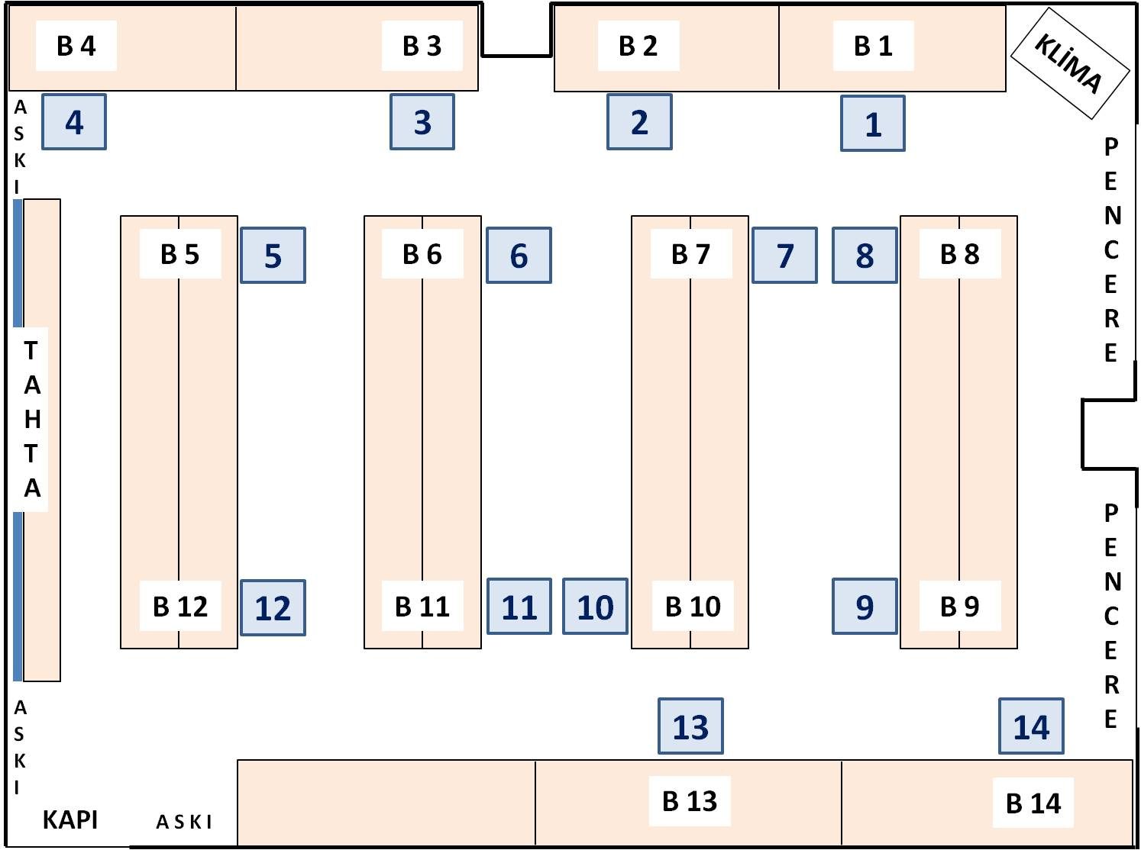
Şekil-1: Fizik-1 (Mekanik) Laboratuvarının 2002-23 Güz Dönemi Oturma Planı (Ölçeksiz çizimdir.)

